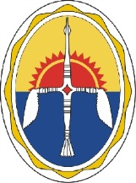

КРАСНОЯРСКИЙ КРАЙ

Эвенкийский муниципальный район
Администрация поселка Чиринда

ПОСТАНОВЛЕНИЕ

05.02.2024 г. № 2

- Отменить постановление № 35 от 29.09.2023г. «Об утверждении Регламента реализации полномочий администратора доходов бюджета поселка Чиринда по взысканию дебиторской задолженности по платежам в бюджет, пеням и штрафам по ним».

2. Постановление подлежит опубликованию в «Официальном вестнике Эвенкийского муниципального района» и подлежит размещению на Официальном сайте: https://chirinda-r04.gosweb.gosuslugi.ru

3. Контроль исполнения настоящего постановления оставляю за собой.

И.о.Главы поселка Чиринда Шулунова Е.И.

